CCT Kleurtemperatuurmodus
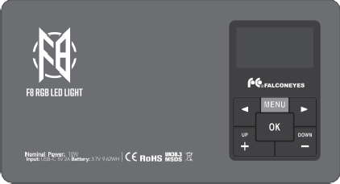
CCT Kleurtemperatuur: Instelbaar bereik van 2500K tot 9999K, instelbaar in stappen van 50K.
16 mm
132 mm
Oplaadpoort Stroomschakelaar Type-C
Helderheid: Instelbaar bereik van 0% tot 100%, aanpasbaar in stappen van 1%.
GM Tint: Rode en groene tint aanpassing, instelbaar van 1,00M (rood) naar 1,00G (groen), in stappen van 0,01.
70 mm

SCENE Special Effects Modus
Special Effects-modus: 20 scène-opties beschikbaar.
Lichtsnelheid: Varieer van 0 tot 10, waarbij 0 wordt gestopt en 10 het snelst is. Effecthelderheid: Varieer van 0% tot 100%, aanpasbaar in stappen van 1%.


1/4 draad
Lightning 1
Bliksem 2 Scherm Kaars Flits Strobe Balk

Functieselectie







Dubbele flits Hart Politieauto Brandweerwagen Ambulance HSI demo (langzaam) HSI demo (snel)

CCT-kleurtemperatuur, effectmodus, HSI-modus, RGB-modus en systeemtaal
— vijf functiemenu-opties. Druk op de knop om door het volgende functiemenu te bladeren. Druk op de "OK"-knop om te activeren.

Functiebevestiging
Druk om de weergegeven menufunctie te activeren.

Rode flits Groene flits Blauwe flits PARTIJ 1 PARTIJ 2 RGB Strobe

HSI Hue-modus
Tint: Kleurbereik van 0° tot 360°, instelbaar in stappen van 1°. Verzadiging: Bereik van 0 tot 100, instelbaar in stappen van 1 eenheid.
Intensiteit (helderheid): Varieer van 0% tot 100%, aanpasbaar in stappen van 1%.

Parameterselectie
Selecteer de parameter die je wilt aanpassen. De geselecteerde parameter wordt gemarkeerd.

Parameteraanpassing
Pas de geselecteerde parameter aan. Selecteer in het systeemtaalmenu de systeemtaal.

RGB-kleurmodus
R (Rood): Bereik van 0 tot 255, instelbaar in stappen van 1 eenheid.
G (Groen): Bereik van 0 tot 255, instelbaar in stappen van 1 eenheid. B (Blauw): Bereik van 0 tot 255, instelbaar in stappen van 1 eenheid.

